1. Urči, či daná rovnica je rovnicou kužeľosečky.

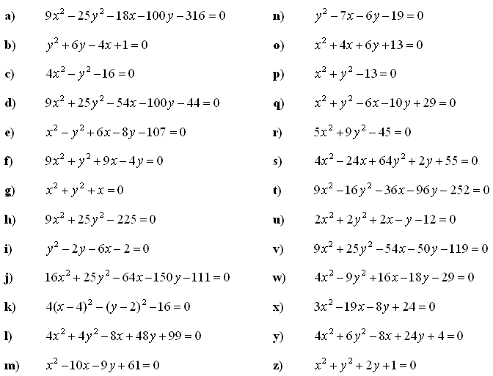

1. Urči rovnicu dotyčnice k elipse 9x2 + 16y2 = 144, ktorej smernica k = 1.
2. Urči rovnicu dotyčnice k parabole y2 – 6x – 6y + 3 = 0, ktorá je rovnobežná s priamkou p: 3x – 2y + 7 = 0.
3. Urči stred a polomer guľovej plochy ω: x2 + y2 + z2 + 12x – 14y + 16z – 100 = 0.